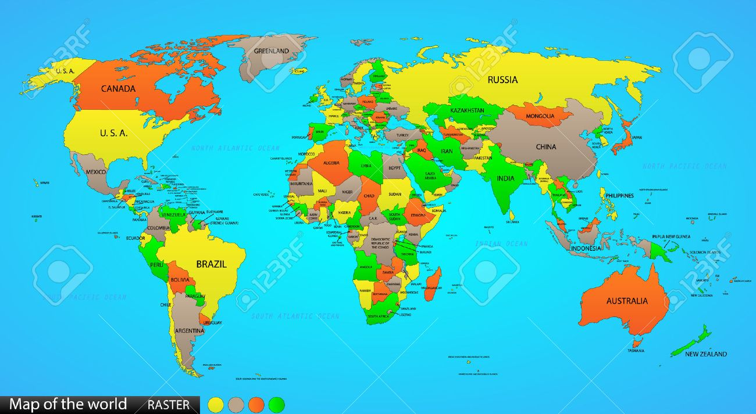

世界著名景點主題書展

**策展主題說明****策展團隊****世界主題書展**[**三民書局**](https://www.sanmin.com.tw/)

|  |  |
| --- | --- |
|  | 埃及:金字塔的奧秘 |
| [金字塔群位置圖](https://www.google.com.tw/maps/search/%E5%9F%83%E5%8F%8A%E9%87%91%E5%AD%97%E5%A1%94/@29.9787953,31.1415528,14z/data=!3m1!4b1) |
| [影片介紹](https://www.youtube.com/watch?v=M21atFuLMqg) |

|  |  |
| --- | --- |
|  | 法國:羅浮宮之美 |
| [地理位置](https://www.google.com.tw/maps/place/%E7%BE%85%E6%B5%AE%E5%AE%AE/@48.8606146,2.3354553,17z/data=!3m1!5s0x47e66e242ccaec27:0xfb8f2fc674d7629!4m5!3m4!1s0x47e671d877937b0f:0xb975fcfa192f84d4!8m2!3d48.8606111!4d2.337644) |
| [影片介紹](https://www.youtube.com/watch?v=PIp40SmoOQA) |

|  |  |
| --- | --- |
|  | 澳洲:雪梨歌劇院 |
| [地理位置](https://www.google.com.tw/maps/place/%E9%9B%AA%E6%A2%A8%E6%AD%8C%E5%8A%87%E9%99%A2/@-33.8567799,151.213108,17z/data=!3m2!4b1!5s0x6b12ae67d234a27f:0xd6d4e9380ca1e32f!4m5!3m4!1s0x6b12ae665e892fdd:0x3133f8d75a1ac251!8m2!3d-33.8567844!4d151.2152967) |
| [影片介紹](https://www.youtube.com/watch?v=LLot8Pf5TbY) |

|  |  |
| --- | --- |
|  | 英國:大英博物館建造史 |
| [地理位置](https://www.google.com.tw/maps/place/%E5%A4%A7%E8%8B%B1%E5%8D%9A%E7%89%A9%E9%A4%A8/@51.5194166,-0.1291453,17z/data=!3m1!4b1!4m5!3m4!1s0x48761b323093d307:0x2fb199016d5642a7!8m2!3d51.5194133!4d-0.1269566) |
| [影片介紹](https://www.youtube.com/watch?v=_C6_01euGYk) |

|  |  |
| --- | --- |
|  | 美國:舊金山金門大橋風光 |
| [地理位置](https://www.google.com.tw/maps/place/%E9%87%91%E9%96%80%E5%A4%A7%E6%A9%8B/@37.8168181,-122.4862374,14z/data=!4m5!3m4!1s0x808586deffffffc3:0xcded139783705509!8m2!3d37.8199286!4d-122.4782551?hl=zh-TW) |
| [影片介紹](https://www.youtube.com/watch?v=C8ZwEbhrco0) |

團隊成員:

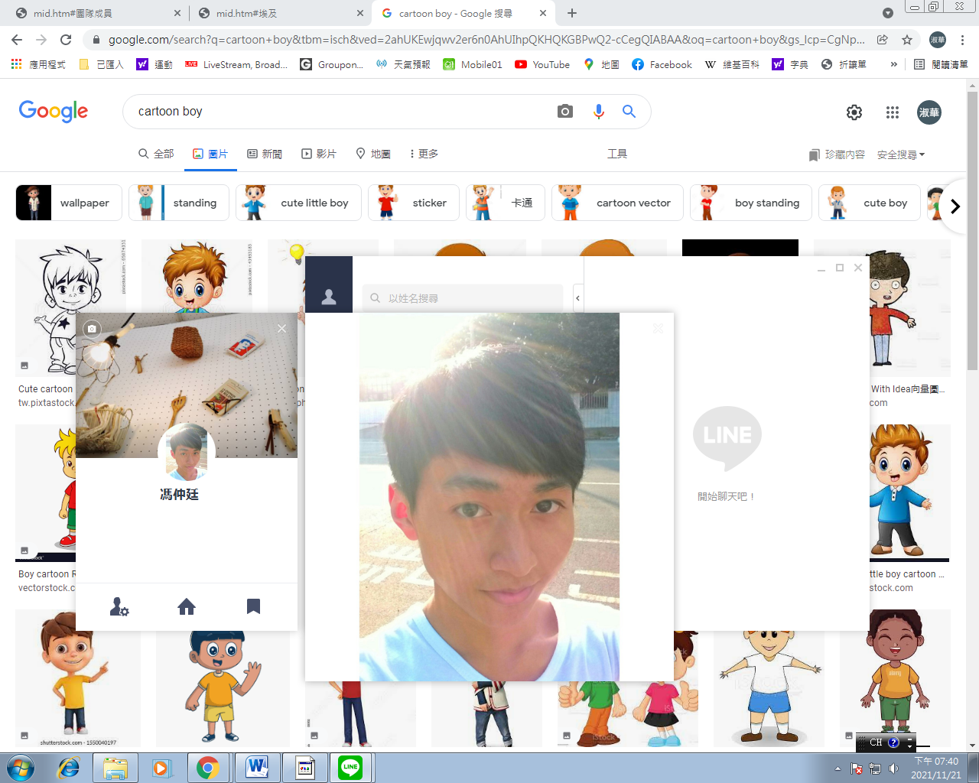

馮仲廷:現就讀聯大文創四年級，具有網頁設計專長，是這次書展的主要執行者。



王小明：現就讀聯大文創四年級，喜歡遊玩世界，走遍各

地風景名勝。



陳小華：就讀聯大文創四年級，擅長撰寫文案，同時具有網頁美編專長

介紹：

①古云“讀萬卷書不如行萬里路”，現在正值新冠肺炎疫情期間，許多國家仍處於疫情嚴峻之中，多數想出國的民眾行程受阻，這次的書展便以世界著名景點為主題，使無法無法身歷其境的民眾，藉由本次展覽讓喜歡遊走世界各國景點的愛好者大飽眼福。

②這次展出的主題遍及五大洲的著名景點，包括澳洲雪梨歌劇院，英國大英博物館，法國巴黎羅浮宮，美國舊金山大橋，埃及金字塔，讓民眾不必出國就能飽覽各國的景點名勝，還有相關文字介紹使大家更了解該地的歷史、人文背景、風俗民情。